修剪方案

一、项目概况
本项目位于XXX地址，将严格按照《广州市绿化条例》规定以及城市园林绿化行政主管部门的要求做好树木修剪，树木修剪在园林绿化行政主管部门人员现场监督指导下实施。
修剪目的：说明存在安全隐患/影响采光遮挡等情况、本次要解决什么问题；
修剪内容：明确采用的技术方式（如树冠疏剪/缩剪/提升）、计划修剪时间、修剪后枝条清运处置。
修剪树木明细表
序号 | 名称 | 数量 | 地址 | 备注
1 | 芒果树 | 5 | 广州市花都区迎宾大道X号XX小区XX街
2 | 蓝花楹 | 4 | 广州市花都区迎宾大道X号XX小区XX街
3 | 小叶榄仁 | 4 | 广州市花都区迎宾大道X号XX小区XX街

二、修剪树木示意图
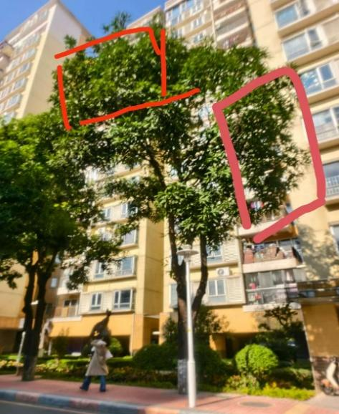 | 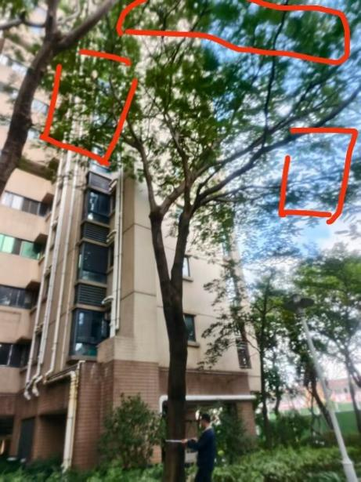
广州市花都区迎宾大道X号XX小区XX街 | 广州市花都区迎宾大道X号XX小区XX街
 | 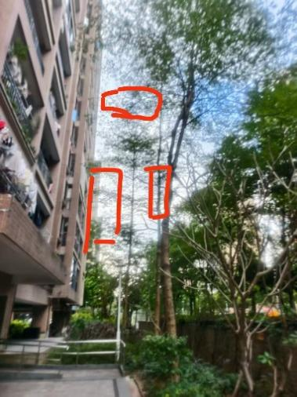
修剪树木过多，可以一张照片拍多株树木，统一标识示意

（红圈仅代表申请方计划修剪区域，不等同于实际修剪结果；具体修剪标准请以广州市树木修剪技术指引相关规范为准）

三、修剪工作开展的前期准备：
1、占道及路边施工安全措施
（1）占道施工区域应用临时警示桶警示带围蔽，并设立醒目的交通标志（车辆导向牌）。
（2）路边施工人员应穿戴反光标志的工作服，防止受到过往车辆碰撞施工人员造成伤害。
（3）施工车辆和起重机械在路上应靠右边停靠，开启双闪警示灯，周围设置围栏并悬挂适当数量的警示标识。防止被行驶车辆误撞入发生交通意外事故。
2、防止误触电安全措施
（1）、临近上方带电线路作业安全措施:
修剪树木时与上方110KV带电线路保持4米以上安全距离现场设专人监护，电力线路修剪安全距离应以供电部门及《电力安全工作规程》为准（110kV作业安全距离通常为1.5m，与树木净距另有规定），建议加注“具体以供电部门现场要求为准”，。
3、作业区域设置
路边作业必须加强安全管理意识，作业控制区域必须有专人管理,拉好高空作业区警戒线，做到标识清楚的作业操作区域，严禁非施工人员靠近及围观。
施工作业时间安排
作业原则：尽量避免出入高峰及作息时间。09:00-11：00;13:30-17:00,其余时间段不作施工安排。

四：施工作业主要工具
工具名称 | 单位 | 数量 | 备注
树枝清运推车 | 辆 | 1
75夹机 | 台 | 2
吊机 | 台 | 1
油锯 | 把 | 1
伸缩枝剪 | 把 | 2
手锯 | 把 | 1
手剪 | 把 | 2
安全带 | 套 | 3
安全绳 | 套 | 3
楼梯 | 把 | 2
安全帽 |  |  | 作业人员必戴
反光衣 |  |  | 作业人员必穿

五、严格遵守“一知、二看、三剪、四拿、五处理、六保护”原则，当天修剪的树枝必须及时清理外运，保证人撤场清。
附：《园林树木修剪程序及安全措施》
1、 园林树木修剪的程序：
概括起来既"一知、二看、三剪、四拿、五处理、六保护”。
一知：参加修剪的全体员工，必须知道操作规程，技术规范及特殊要求。
(2)二看：修剪前先绕树观察，对树木的修剪方法做到心中有数。
三剪：根据因地制宜，因树修剪的原则，做到合理修剪。
四拿：修剪下来的枝条，及时拿掉，集体运走，保证环境整洁。
五处理：剪下的枝条要及时处理，防止病虫害蔓延。
六保护：疏除大枝、粗枝，要保护乔木。
2、 安全措施
操作时思想集中，不许打闹谈笑，上树前不许饮酒。
每个作业组，由有实践经验的老工人担任安全质量检查员，负责安全、技术指导、质量检查及宣传工作。
按规定穿好工作服，戴好安全帽，系好安全绳和安全带等。
上大树梯子必须牢靠，要立的稳，单位梯将上部横挡与树身捆住，人字梯中腰拴绳，角度开张适中。
上树后系好安全绳，手锯绳套拴在手腕上。
五级以上(含五级)大风不可上树。
截除大枝要由有经验的老工人指挥操作。
公园及路树修剪，要有专人维护现场，树上树下互相配合，防止砸伤行人和过往车辆。
有高血压和心脏病者，不准上树。
修剪工具要坚固耐用，防止误伤和影响工作。
一棵树修完，不准从此树跳到另一棵树上，必须下树重上。
在高压线附近作业，要特别注意安全，避免触电，需要时请供电部门配合。
几个人同时在一棵树上修剪，要有专人指挥，注意协作，避免误伤同伴。
使用高车修剪，要检查车辆部件，要支放平稳，操作过程中，有专人检查高车情况，有问题及时处理。

